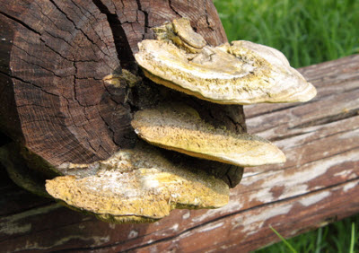

**Huba**

W czasie spacerów po lesie dzieci chętnie wypatrują hub o różnych kształtach i kolorach. Chociaż huba nie ma trzonu ani kapelusza tak jak borowik czy muchomor, to także jest grzybem. Należy do organizmów pasożytniczych, ponieważ rozwija się na osłabionych, uszkodzonych lub chorych drzewach, korzystając z ich soków i wartości odżywczych.  
  
W dawnych czasach ludzie używali wysuszonej huby do rozniecania ognia, gdyż łatwo ją było podpalić. W starożytnej mitologii (religii) ludów arabskich bóg przyrody miał na imię Huba.